Наименование:
СНТ «РОМАШКА»
ИНН:
5031017620
КПП:
503101001
Расчетный счет:
40703810101500000193

Название банка:
ООО "Банк Точка"
ИНН:
9721194461
КПП:
997950001
БИК:
044525104
Город:
Москва
Корр. счет:
30101810745374525104

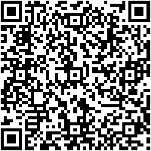

QR-код для быстрой оплаты в приложениях банков

 | Банк, с карты которого вы переводите деньги, может брать комиссию и не давать провести более 5 000 ₽ за раз.

